Aldeias de Crianças SOS mudaram mais de mil vidas em Portugal
Relatório de Atividade revela apoios a 283 famílias, em 2022

O trabalho desenvolvido pelas Aldeias de Crianças SOS em Portugal tem vindo a crescer a cada ano que passa e 2022 não foi diferente. O Relatório de Atividade 2022 divulgado pelas Aldeias de Crianças SOS revela que a Organização mudou mais de 1000 vidas– 539 crianças e jovens e 511 adultos –correspondente ao apoio dado a mais de 283 famílias, em Portugal, ao logo do ano passado.
As duas grandes áreas de intervenção das Aldeias de Crianças SOS são, o Programa de Fortalecimento Familiar e o Programa de Cuidados Alternativos, registaram resultados muito positivos, nomeadamente, o crescimento de respostas sociais dirigidas a crianças, jovens e famílias que perderam o acompanhamento parental ou estão em risco de o perder e suas famílias, permitindo assim acompanhar mais crianças e jovens.
De acordo com Jorge Carvalho, Presidente do Conselho Diretivo das Aldeias de Crianças SOS Portugal, «O ano de 2022 foi desafiador para todo o mundo, para o nosso país e também para as Aldeias de Crianças SOS. No entanto, esse período também nos mostrou a generosidade dos nossos doadores regulares, pontuais e parceiros empresariais, assim como todos os voluntários que continuaram ao nosso lado num momento tão difícil».
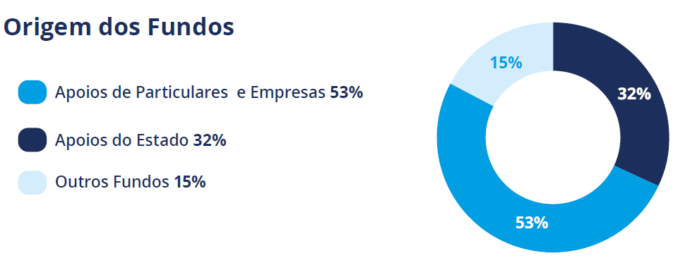
No que diz respeito à origem dos fundos, verifica-se que são os apoios de particulares e empresas (53%), os principais “motores” de ação. Salvaguardando também que o apoio em nome do Estado manteve o seu peso no total dos fundos obtidos com 32% em 2022, através de acordos de cooperação, o que revela o subfinanciamento de algumas respostas sociais, algo transversal ao 3º sector, especialmente no Programa de Cuidados Alternativos, enquanto que a alínea “outros fundos” reduz o seu peso para 15% do total dos fundos obtidos.
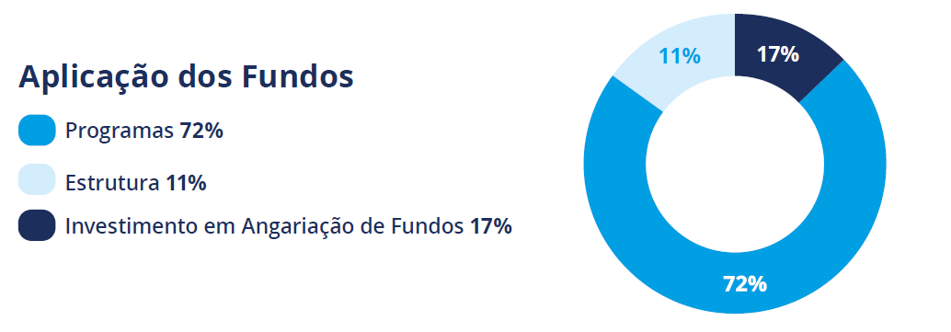
Relativamente à aplicação dos fundos, 72% foram para o financiamento dos Programas das Aldeias de Crianças SOS, de forma a melhorar a qualidade da sua intervenção. Os restantes foram aplicados nas áreas de Investimento em Angariação de Fundos (17%) e Estrutura (11%).

«Toda esta evolução só foi possível com o também crescimento dos donativos obtidos e com o crescente apoio dos nossos sócios, doadores e parceiros. Continuamos a trabalhar arduamente e com motivação para manter este ritmo e assim poder aumentar o nosso impacto em Portugal acompanhando mais crianças e jovens», reforça Jorge Carvalho, Presidente do Conselho Diretivo das Aldeias de Crianças SOS em Portugal.

Sobre as Aldeias de Crianças SOS
Cuidamos de crianças e jovens que se encontram em situação de vulnerabilidade, promovendo o seu desenvolvimento e autonomia, através do acolhimento em ambientes reparadores de cariz familiar e do fortalecimento das suas redes familiares, sociais e comunitárias.​
As Aldeias de Crianças SOS estão presentes em 138 países e apoiam mais de 1 milhões de crianças, jovens e famílias anualmente. Integram a ONU desde 1995, como ONG consultiva junto do Conselho Económico e Social das Nações Unidas e já foram nomeadas para o Prémio Nobel da Paz 14 vezes.
Atualmente, inseridas no Programa de Cuidados Alternativos, existem três Casas de Acolhimento Residenciais em Portugal, situadas em Bicesse (Cascais), Gulpilhares (V.N. Gaia) e na Guarda. Ainda sobre Cuidados alternativos, existem mais duas respostas sociais, Autonomia Supervisionada e também Apartamento de Autonomização. Já no Programa de Fortalecimento Familiar, temos 4 CAFAP (Centro de Apoio Familiar e Aconselhamento Parental) em Rio Maior, Guarda, Oeiras e V.N. Gaia. Ao todo, acolhemos e acompanhamos cerca de 530 crianças e jovens anualmente e cerca de 300 famílias.
Mais informações no website das Aldeias de Crianças SOS em Portugal

